安全评价报告信息公布表
机构名称 | 重庆市安全生产科学研究有限公司 |  |  |  |  | 资质证号 |  |  |  | APJ-（渝）-001
委托单位 | 四川页岩气勘探开发有限责任公司
项目名称 | 阳101脱水站站场安全验收评价
项目类别 | □预评价 □现状评价 ■验收评价 □其他
所属业务类别 |  | 陆地石油和天然气开采业
安全评价过程控制情况
安全评价项目管理 | 项目组组长 |  |  |  | 技术负责人 |  |  |  |  |  | 过程控制负责人
安全评价项目管理 | 黄安勇 |  |  |  | 陈美宝 |  |  |  |  |  | 冯皓
编制过程 | 报告编制人 |  |  | 报告提交日期 |  |  |  | 报告审核人 |  |  |  | 报告审批人
编制过程 | 黄安勇 |  |  | 2023.4 |  |  |  | 蒋平 |  |  |  | 徐茂
姓 名 | 认定专业 |  | 安全评价师从业识别卡/证书编号 |  |  |  |  | 注册安全工程师  注册证号 |  |  |  |  | 是否专职
雷楠 | 储运 |  | S011053000110193002251 |  |  |  |  | -- |  |  |  |  | 是
高创波 | 采油 |  | S011053000110202001824 |  |  |  |  | -- |  |  |  |  | 是
闫云光 | 电气 |  | S011053000110192002943 |  |  |  |  | -- |  |  |  |  | 是
赵紫微 | 机械 |  | S011053000110202001889 |  |  |  |  | -- |  |  |  |  | 是
林波 | 安全 |  | S011053000110192002987 |  |  |  |  |  |  |  |  |  | 是
陈美宝 | 储运 |  | 1500000000100116 |  |  |  |  | 0100948 |  |  |  |  | 是
冯皓 | 机械 |  | 1600000000201291 |  |  |  |  | 0177668 |  |  |  |  | 是
项目简介 | 项目简介：新建阳101脱水站位于四川省泸州市泸县玄滩镇朱和村1组。阳101脱水站总建设规模600×104m3/d，为三级站场，脱水装置按照2×300×104m3/d配置，分期建设。一期脱水装置规模为300×104m3/d，预留1套300×104m3/d脱水装置场地，集气装置与脱水装置配套建设。其他配套的辅助生产设施和公用工程，其设计规模按照工艺装置总体建设规模一次性建设。  阳101脱水站站场工程（以下简称“本工程”）主要建设内容包括：1）新建集气装置300×104m3/d一套；2）新建脱水装置300×104m3/d一套，3）预留一套300×104m3/d脱水装置及集气装置场地；4）与总体建设规模配套的自控、通信、防腐、供配电、给排水、总图、消防等辅助生产设施和公用工程。  现场勘察照片：  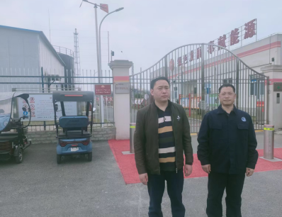
现场开展工作情况 | 勘验人员 |  | 勘验时间 |  |  |  | 勘验任务 |  | 勘验中的问题
现场开展工作情况 | 黄安勇 |  | 2023.3.22 |  |  |  | 项目负责 |  | 无
现场开展工作情况 | 田茂毅 |  | 2023.3.22 |  |  |  | 现场勘察，资料收集 |  | 无
现场开展工作情况 | / |  | / |  |  |  | / |  | /

